조사 자료 추가
쿼리를 실행한 결과를 티켓의 조사 자료로 추가합니다.
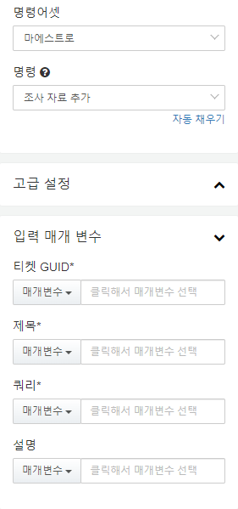
조사 자료 추가 명령의 입력 매개 변수는 다음과 같습니다.
티켓 GUID (필수)
조사 자료를 추가할 티켓의 GUID를 지정합니다. 이전 작업의 매개변수 중에서 선택하거나 문자열로 티켓 GUID를 입력합니다.
제목 (필수)
조사 자료의 제목을 지정합니다. 이전 작업의 매개변수 중에서 선택하거나 문자열로 제목을 입력합니다.
쿼리 (필수)
쿼리 문자열을 입력합니다. 시스템은 이 쿼리를 실행한 결과를 조사 자료로 추가합니다. 이전 작업의 매개변수 중에서 선택하거나 문자열로 쿼리를 입력합니다.
설명 (선택)
조사 자료에 대한 설명을 입력합니다. 이전 작업의 매개변수 중에서 선택하거나 문자열로 설명을 입력합니다.

